今日动态
2026.1.26 晴

我们今天来了26位小朋友，朱子元、陈佳玥、刘熠赫、万昱舒、范诗婷小朋友请假。其中万泓呈、丁奕辰、赵永辰、王禹洲、黄宇泽、高研、郭旭、吴璟逸、蒲书瑶、周昕妤、包星允、王以沫、刘砚宁、戴金轩、杨岑玥、陆悠悠、钟苡橙、郭闻政、吴璧岑、张存熙、白宇阳、李景行、孙若黎、王清羽、马欣雨、陈锦瑜等宝宝能自主放好水杯并签到。
入园篇
故事一：我能自主吃点心
今天吃的点心是牛奶、饼干、坚果拼盘。除了丁奕辰、郭旭没有喝牛奶，其他宝宝都吃完啦！
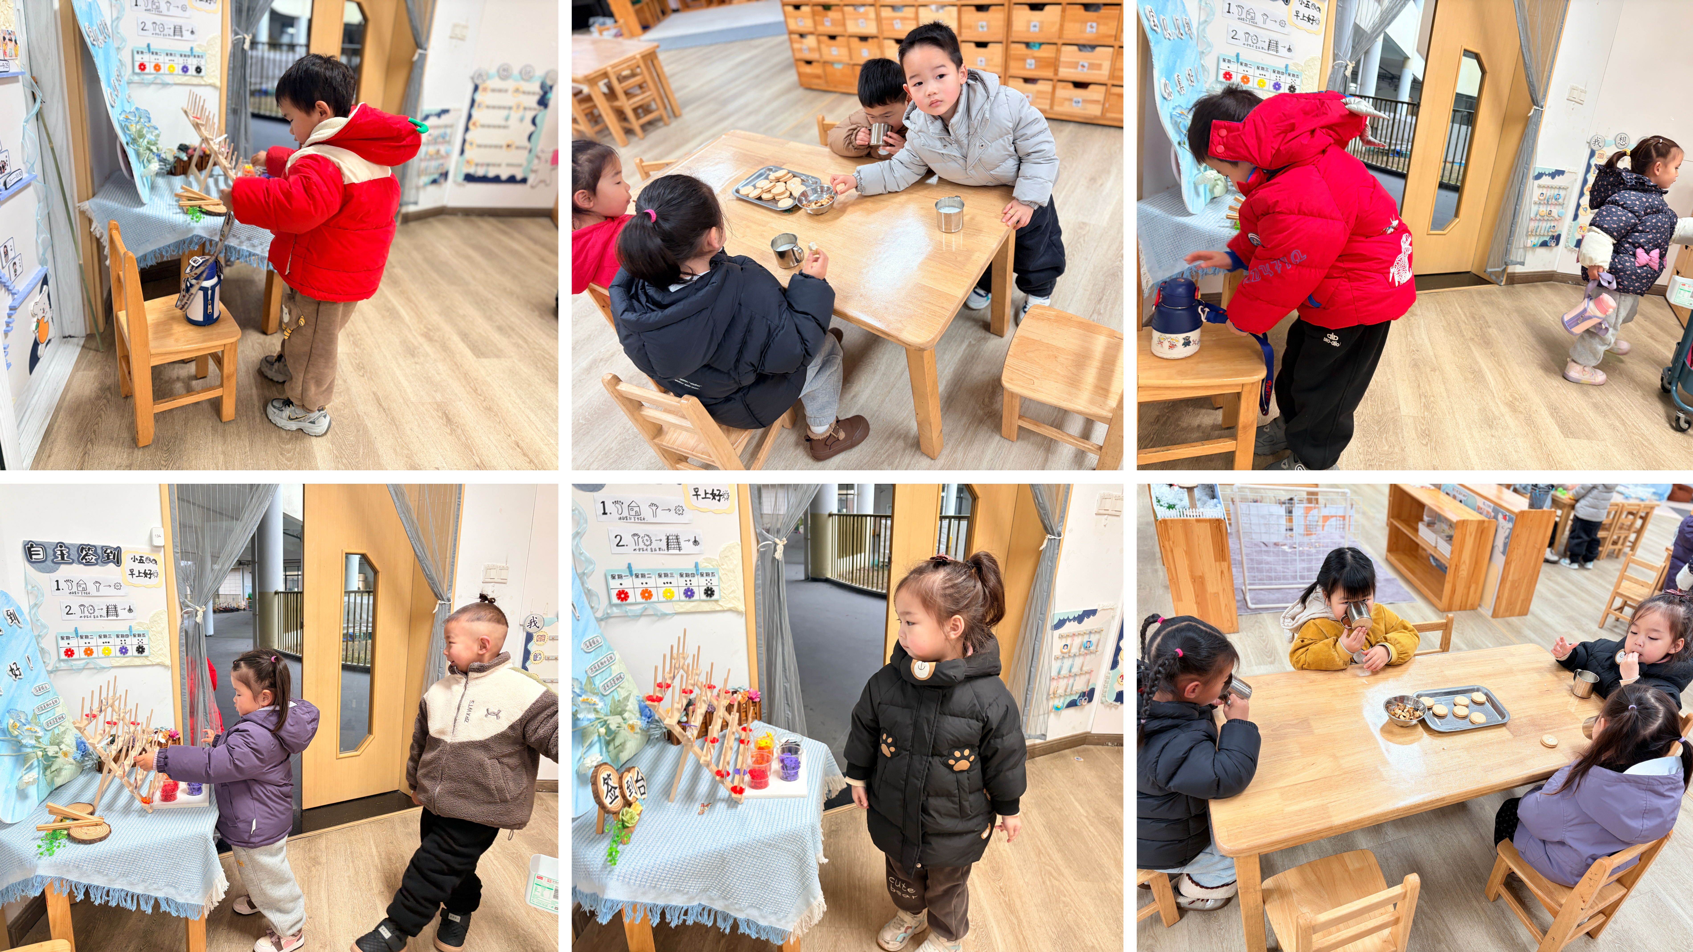
区域游戏篇
今日区域游戏时间其中万泓呈、丁奕辰、赵永辰、王禹洲、黄宇泽、高研、郭旭、吴璟逸、蒲书瑶、周昕妤、包星允、王以沫、刘砚宁、戴金轩、杨岑玥、陆悠悠、钟苡橙、郭闻政、吴璧岑、张存熙、白宇阳、李景行、孙若黎、王清羽、马欣雨、陈锦瑜等小朋友能自主选择区域并友好合作，宝宝们通过在娃娃家（角色扮演）、建构区（搭建培养空间思维）、美工区（创作锻炼精细动作）、益智区（玩拼图、串珠等提升逻辑与手眼协调）、图书区（读绘本、认图画培养阅读兴趣与表达），让幼儿在玩中学习、发展能力。在这些丰富的区域游戏里，小班的宝贝们在玩中学、学中玩，每一次探索、每一次互动都是他们成长的印记，伴随他们在幼儿园的每一天都精彩纷呈。
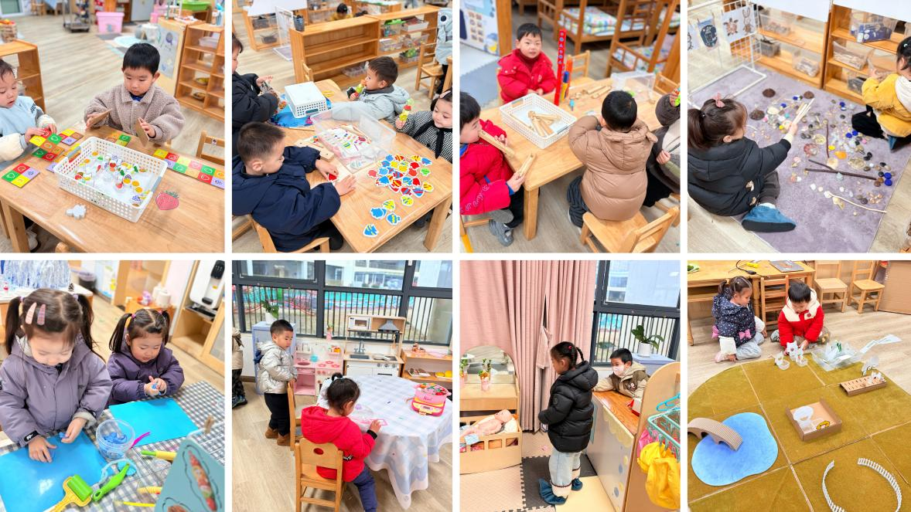
集体活动篇：大雪兔
活动内容：
《大雪兔》是一则语言优美、充满童趣的故事，讲述了小兔嘴馋偷吃雪人上的胡萝卜后非常后悔，在没等到堆雪人的朋友情况下堆了一个大雪兔来告诉堆雪人的朋友，勇于道歉的故事。活动通过欣赏视频，引导孩子大胆讲述故事情节变化，从而体验小白兔的心理变化过程，感受其聪明、可爱、诚实的形象特点。

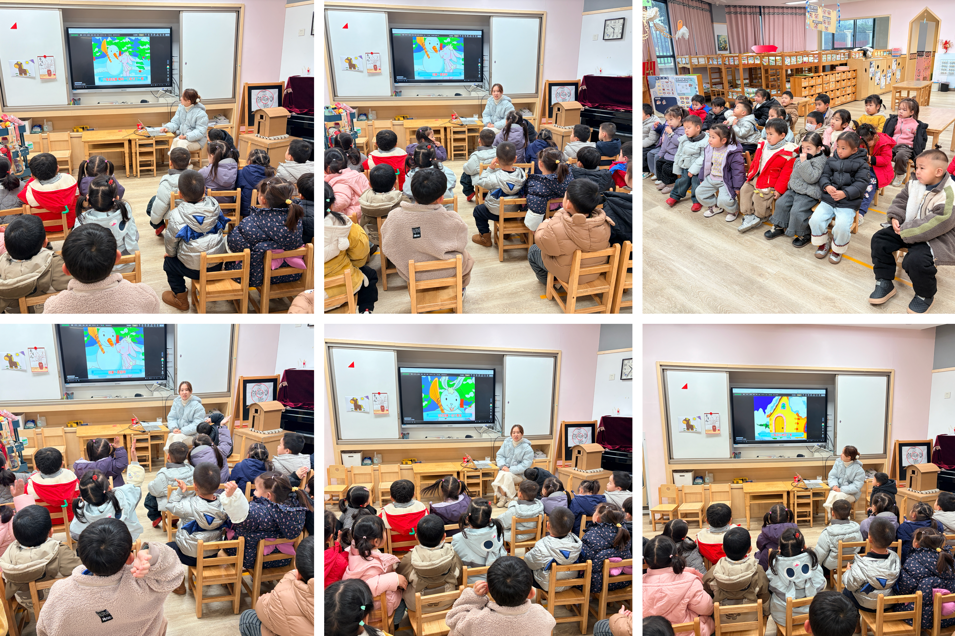
其中万泓呈、丁奕辰、刘熠赫、赵永辰、王禹洲、黄宇泽、朱子元、郭旭、蒲书瑶、周昕妤、包星允、万昱舒、戴金轩、杨岑玥、陆悠悠、钟苡橙、郭闻政、吴璧岑、刘砚宁、张存熙、白宇阳、李景行、孙若黎、王清羽、马欣雨、陈锦瑜等.体验小白兔的心理变化过程，明白做错事要勇于承认错误，理解故事内容，大胆讲述小白兔偷吃萝卜的故事情节。
吃饭篇
故事一：我会自己吃
从今日幼儿进餐情况看，大部分孩子能够自主进餐，并且有较好的进餐习惯，今天有小部分幼儿菜没有吃完，菜还剩一点点。其他小朋友都吃完啦！
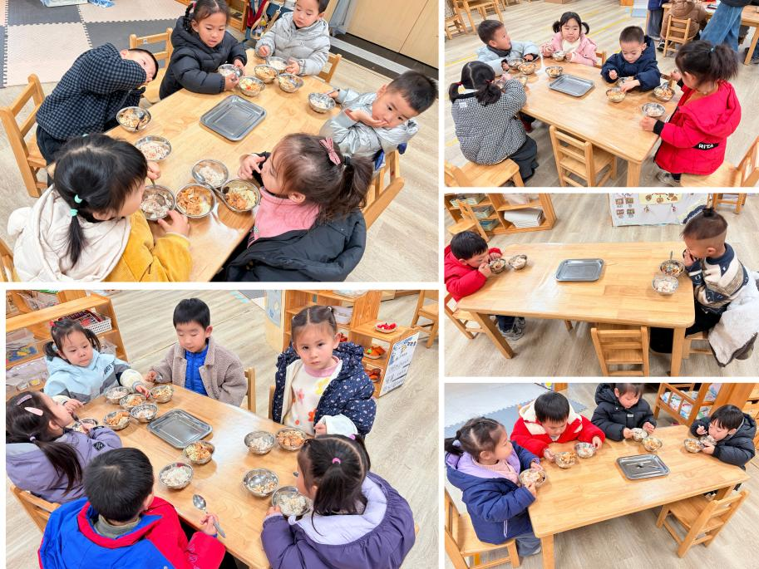

家园合作：
1.近期传染病高发季，请多关注宝贝们身体状况哦，尽量去人少的地方，避免交叉感染。
2.请给宝贝勤剪指甲哦！

